


Copyright © QYResearch | market@qyresearch.com | www.qyresearch.com
工业水力挖掘服务
全球市场研究报告2023-2029

工业水力挖掘服务全球市场总体规模
工业水力真空挖掘服务是一种利用高压水流和真空技术结合进行挖掘和清理的。该服务通过使用高压水流和真空系统，将土壤、岩石、淤泥和其他材料从挖掘区域吸走，同时将其收集和储存。
据QYResearch调研团队最新报告“全球工业水力挖掘服务市场报告2023-2029”显示，2023年全球工业水力挖掘服务市场规模大约为6206.8百万美元，预计2029年将达到8313.4百万美元，未来几年年复合增长率CAGR为5.0%。
全球工业水力挖掘服务市场总体规模（百万美元）&（2018-2029）
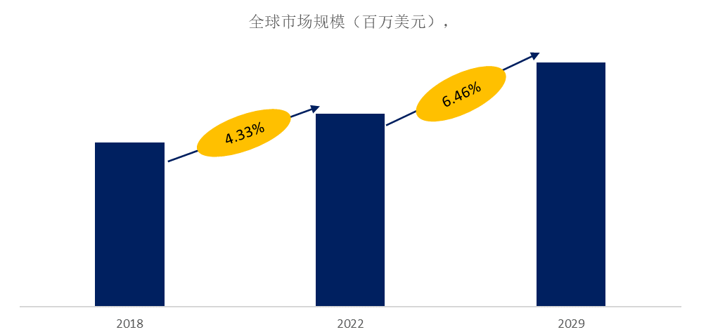
如上图表/数据，摘自QYResearch最新报告“全球工业水力挖掘服务市场研究报告2023-2029.
主要驱动因素: 除了最小的情况外，真空挖掘机在所有情况下都优于传统挖掘方法。 这意味着使用更少的卡车和现场重型设备，在更短的时间内实现相同的结果。传统的挖掘方法不可避免地很混乱。 相比之下，真空挖掘机会立即吸走所有废弃物和灰尘，并将其容纳在真空挖掘机内。
主要阻碍因素: 水力挖掘有其自身的缺点，在水力挖掘应用中，一旦水用完，挖掘就完成了。 根据工作地点的位置，加水位置可能有一定距离。 重新填充变得非常耗时，而且每一分钟都需要花钱。由于与空气挖掘过程相关的力和功率较低，因此它不适合涉及非常冷、坚硬或致密的地面材料的项目。 土壤越密实，操作员真空挖掘所需的工作量就越多。
行业发展机遇: 如今，制造商致力于在机器设计中提高操作员的安全性。 操作真空挖掘机长期以来对体力要求很高，包括在整个工作过程中需要连接和固定各种软管。 最近的发展重点是改进人体工程学设计，以帮助操作员在工作现场安全舒适。
全球工业水力挖掘服务主要厂商排名，其中2022年前五大厂商占有全球大约19.72%的市场份额
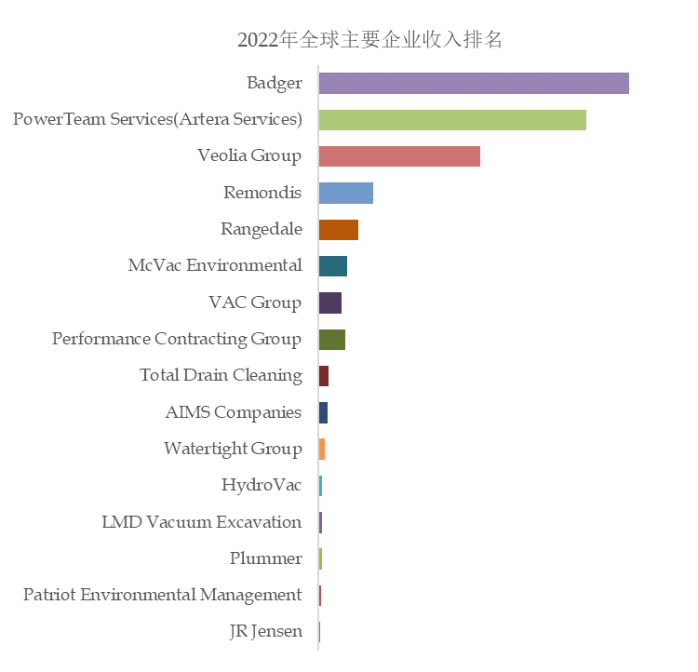
如上图表/数据，摘自QYResearch最新报告“全球工业水力挖掘服务市场研究报告2023-2029.
全球范围内，工业水力挖掘服务主要生产商包括Rangedale、Remondis、Veolia Group、PowerTeam Services(Artera Services)、 Badger等，其中前五大厂商占有大约19.72%的市场份额。
目前，全球核心厂商主要分布在北美，欧洲

全球工业水力挖掘服务市场规模，按产品类型细分，合约服务处于主导地位
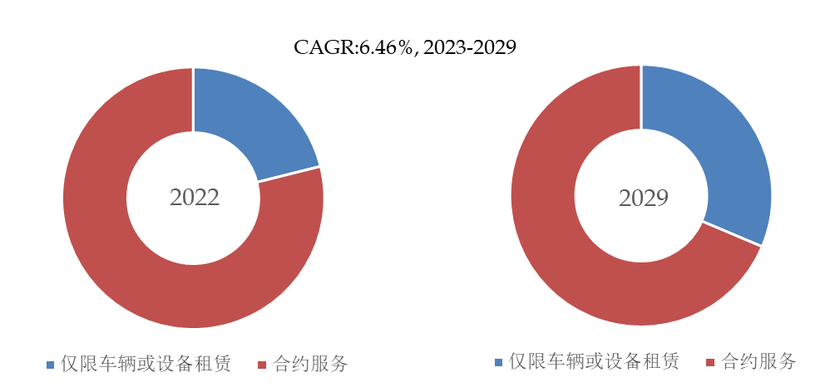
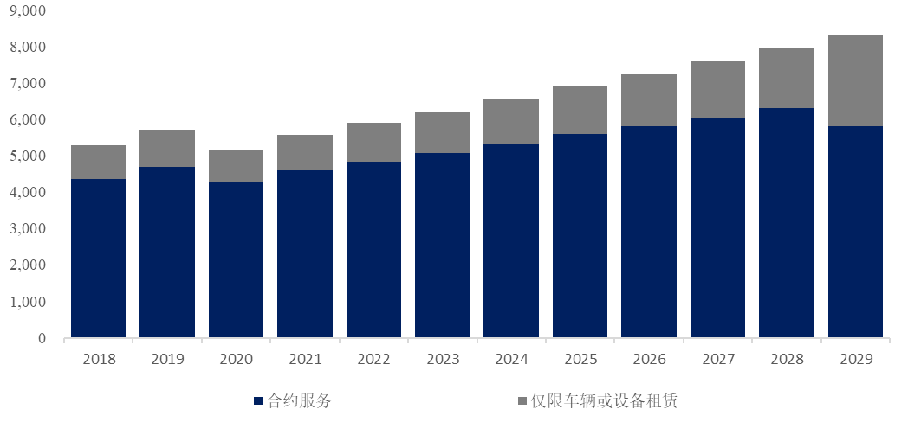
如上图表/数据，摘自QYResearch最新报告“全球工业水力挖掘服务市场研究报告2023-2029.
就产品类型而言，目前合约服务是最主要的细分产品，占据大约80.4%的份额。

全球工业水力挖掘服务市场规模，按应用细分，市政是最大的下游市场，占有30.4%份额。
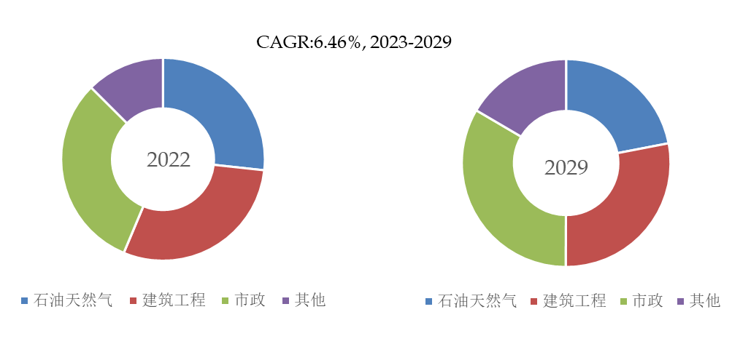
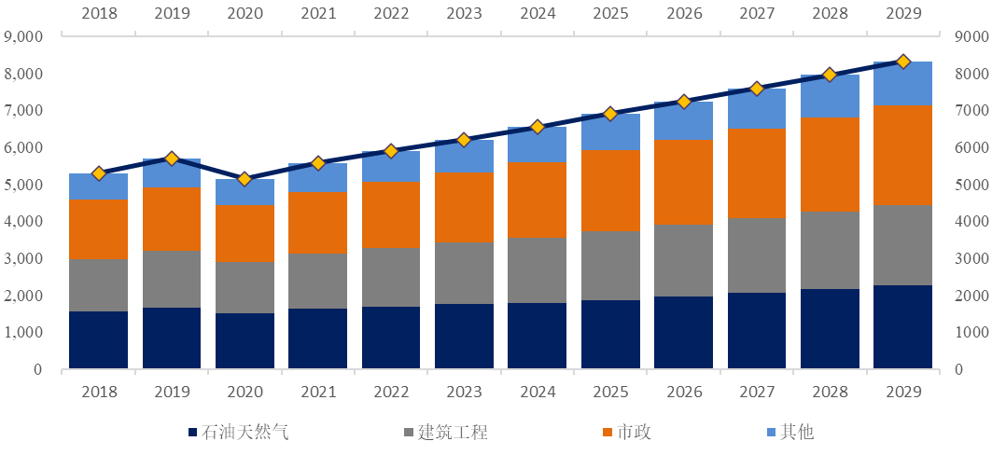
如上图表/数据，摘自QYResearch最新报告“全球工业水力挖掘服务市场研究报告2023-2029.
就产品类型而言，目前市政是最主要的需求来源，占据大约30.4%的份额。

全球工业水力挖掘服务规模，主要消费地区份额（消费端）
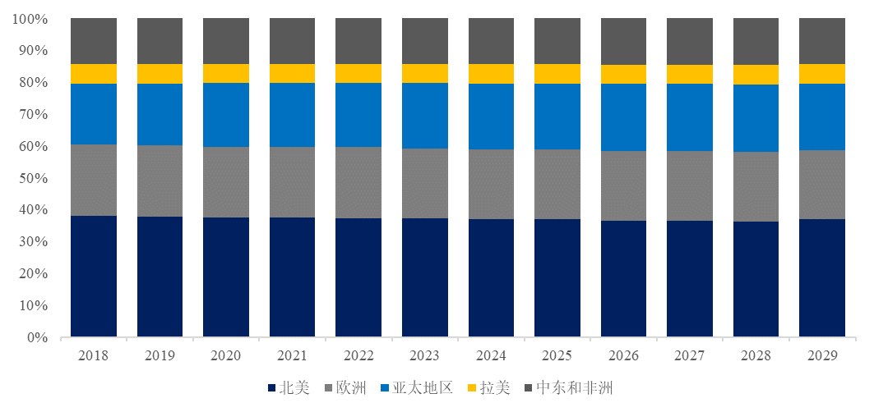
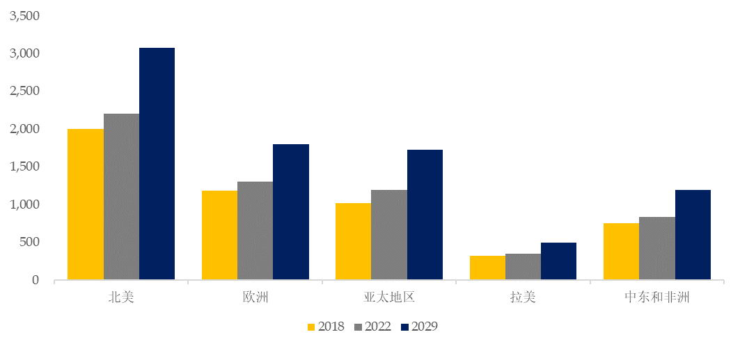
如上图表/数据，摘自QYResearch最新报告“全球工业水力挖掘服务市场研究报告2023-2029.

